Nombre: Maria Parra
Concentración: Concentración España A femenina (12 - 13 Marzo 2011)
Fecha: 3/13/2011

Test |  | Resultado
Movilidad de pelvis
 |  | Movimiento tembloroso
Rotación pélvica |  | Estabilidad limitada ambos lados
 |  | Movilidad limitada a dcha
Rotación de torso |  | Estabilidad limitada ambos lados
 |  | Movilidad limitada ambos lados
Sentadilla |  | No realiza ninguna sentadilla
Flexibilidad de gemelo |  | Flexión limitada de ambos
Test flexibilidad manos-pies |  | Buena Flexibilidad
Test de rotación hombros de pie | Izquierda | Buena rotación externa
Test de rotación hombros de pie | Derecha | Buena rotación externa
Test rotación hombros postura de golf | Izquierda | Buena rotación externa
Test rotación hombros postura de golf | Derecha | Rotación externa normal (se recomienda mejorarla)
Equilibrio sobre una pierna | Izquierda | Muy buen equilibrio
Equilibrio sobre una pierna | Derecha | Muy buen equilibrio
Longitud dorsal | Izquierda | Perfecta longitud dorsal
Longitud dorsal | Derecha | Perfecta longitud dorsal
Rotación interna de cadera | Izquierda | Buena rotación interna
Rotación interna de cadera | Derecha | Rotación interna = 60 (R. Normal, se recomienda mejorarla)
Rotación externa de cadera | Izquierda | Buena rotación externa
Rotación externa de cadera | Derecha | Buena rotación externa
Rotación de tronco | Izquierda | Buena rotación
Rotación de tronco | Derecha | Buena rotación
Estabilidad de glúteo | Izquierda | Gluteo débil
Estabilidad de glúteo | Derecha | Gluteo débil

P. Física:
Realiza 1 dia a la semana preparación física, dirigida por un preparador físico.
Valoración:
Ha superado 1 de los 5 test que falló en la anterior concentración. Test de longitud dorsal

FICHA DE EJERCICIOS

JUGADOR: MARIA PARRA (Marzo 2011)
EJERCICIOS | SERIES Y REPETICIONES
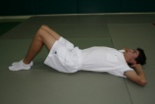 acompañar de la respiración 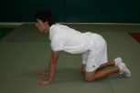 | 2 x 10 repeticiones, de cada ejercicio
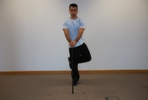 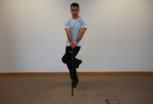 CIGÜEÑA | 2x20 de cada lado
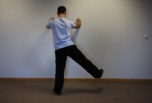 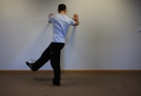 LANZAR PIERNA | 2x15 cada lado (No mover hombros)
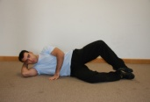 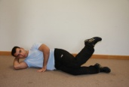 CONCHAS (4 ejercicios) Movimiento controlado e intentar ganar amplitud de movimiento | 2x20 de cada ejercicio (4)
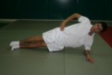 ESTABILIDADES 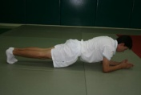 | 30” cada lado// 1 min
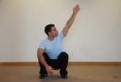 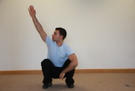 Talones apoyados, mantener postura. Si al principio no puedes, pon una pequeña alza en los talones. | 2x10 cada lado
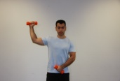 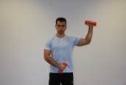 ROTACIÓN con pesa 2 Kg. | 2x10 cada lado
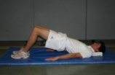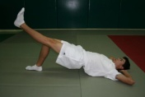 | 3x 20//2x30 + 15 seg estático.
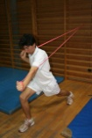 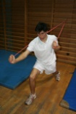 con gomas | 2x20 de cada lado
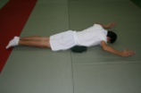 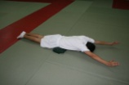 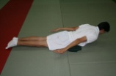 3 ejercicios | 4x25 de los 2 primeros y 2x25 del 3º

